VODA TEČE NAVZDOL
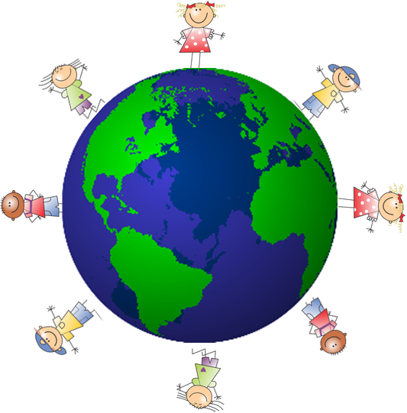

Zemlja vsa telesa privlači k svoji sredini. Privlačnost Zemlje občutimo kot težo, ki nas vleče k tlom. To silo imenujemo gravitacijska sila ali sila teže.

Voda teče navzdol, ker jo vleče teža. Ker zato teče z višjega na nižje mesto, pravimo, da jo poganja višinska razlika. Večja kot je višinska razlika, močnejši je tok.

Tudi tekočina iz steklenice teče v kozarec, ker jo teža poganja proti kozarcu, če je med gladino v kozarcu in točno odprtino steklenice višinska razlika.
